各位同学在查看时请点击全屏查看
2018年忻州中考化学基础实验题
1．下图是初中化学中的四个小实验，请回答：
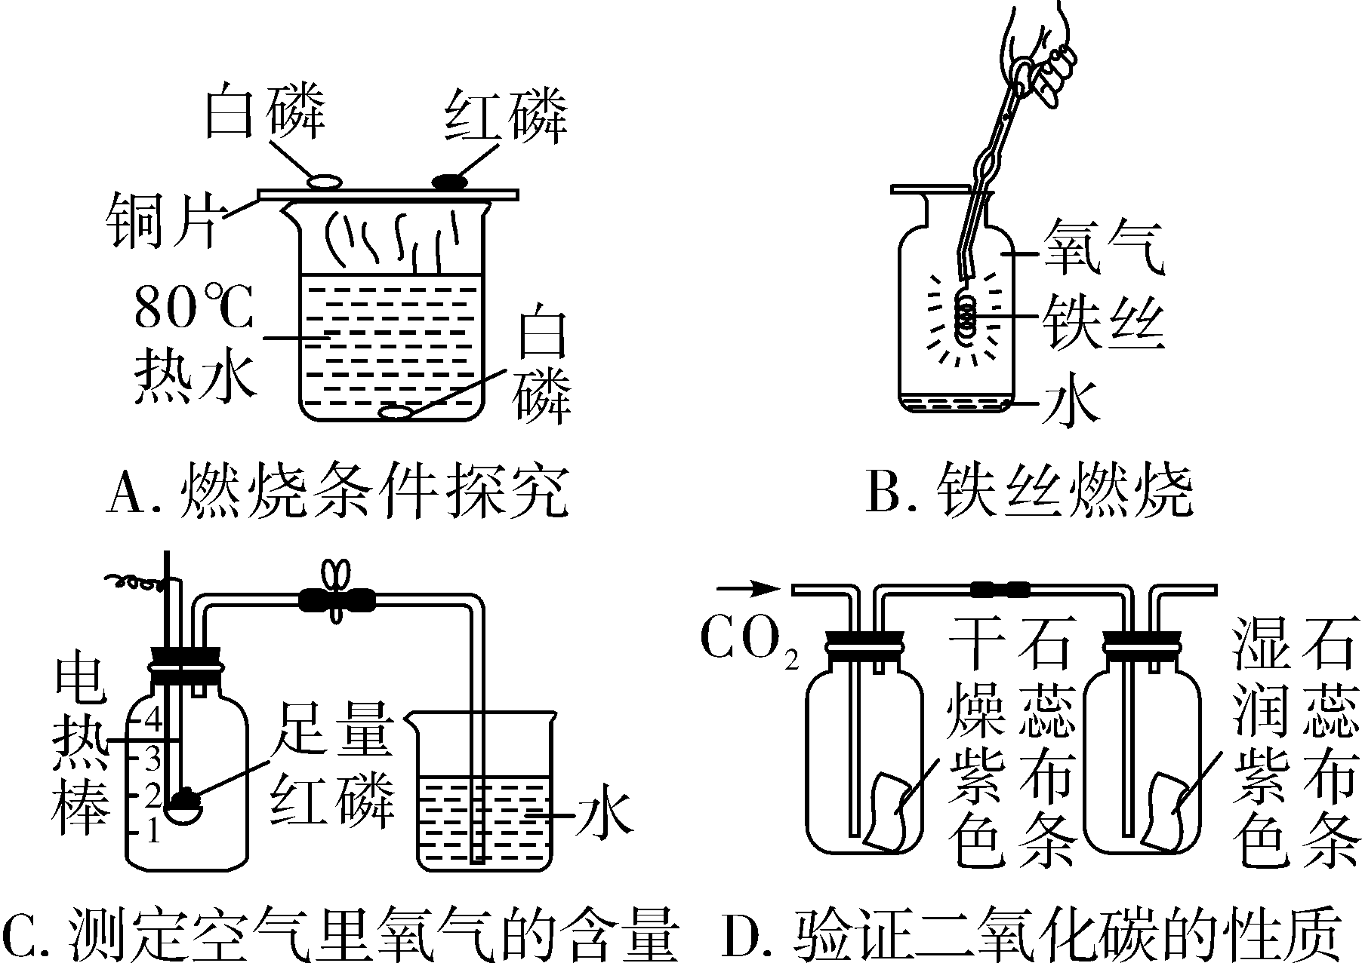
(1)A中__铜片上的白磷__能燃烧(白磷的着火点为40 ℃，红磷的着火点为240 ℃)。
(2)B中水的作用是__防止反应生成的高温熔融物溅落，炸裂瓶底__。
(3)C实验在操作无误的情况下可得出的结论是__氧气约占空气总体积的五分之一__。
(4)D实验可得出CO₂具有的化学性质是__二氧化碳能与水反应__。
2．下图是一些探究实验，请回答相关问题：
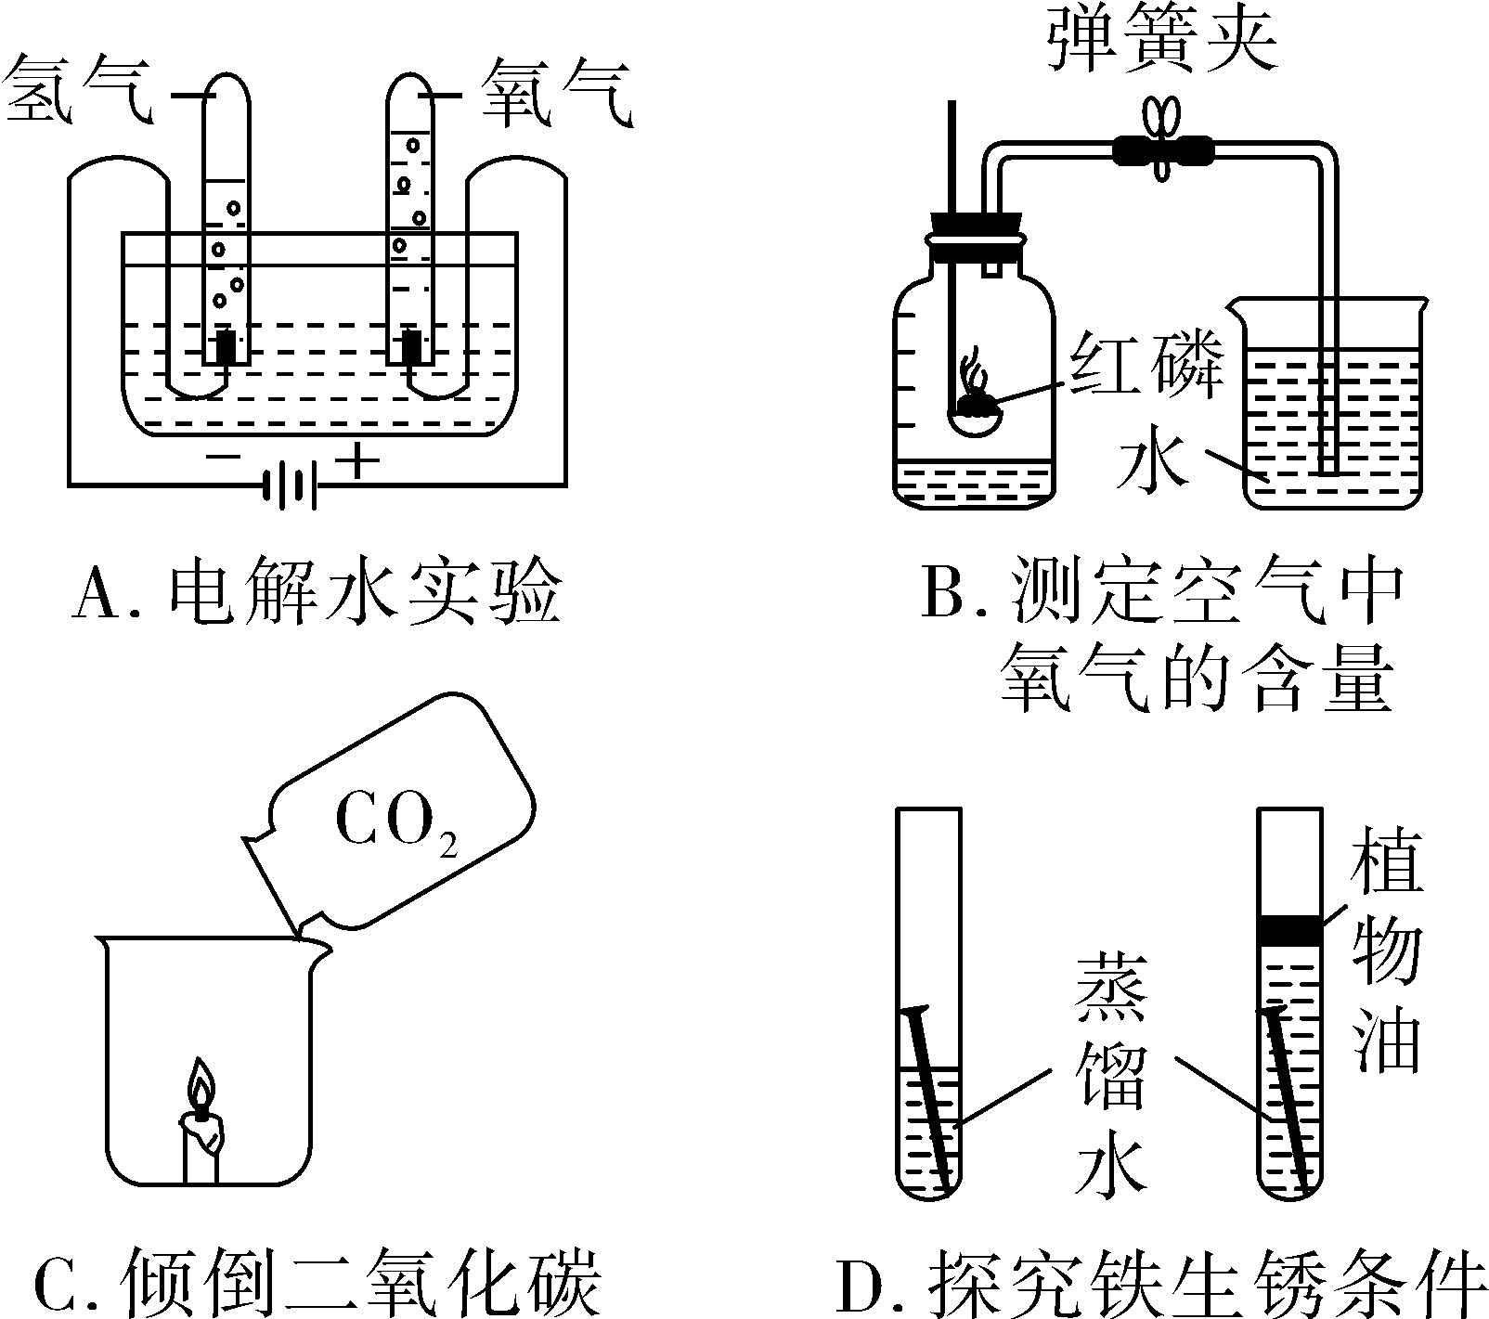
(1)A实验水中加入少量氢氧化钠溶液的作用是__增强水的导电性__。
(2)B实验中导致测量结果小于1/5的原因可能是__红磷量不足(或没有冷却到室温就打开弹簧夹或装置漏气)__。(答一点即可)
(3)C实验中验证二氧化碳的主要物理性质是__密度比空气大__。
(4)D实验验证铁生锈的条件之一是__与氧气接触__。
3．控制变量，设计对比实验是实验探究的重要方法。
实验  编号 | 一、探究人体呼出气体中二氧化碳含量比空气中的高 | 二、探究影响品红扩散快慢的因素 | 三、铁钉锈蚀条件的探究
实验  设计 | 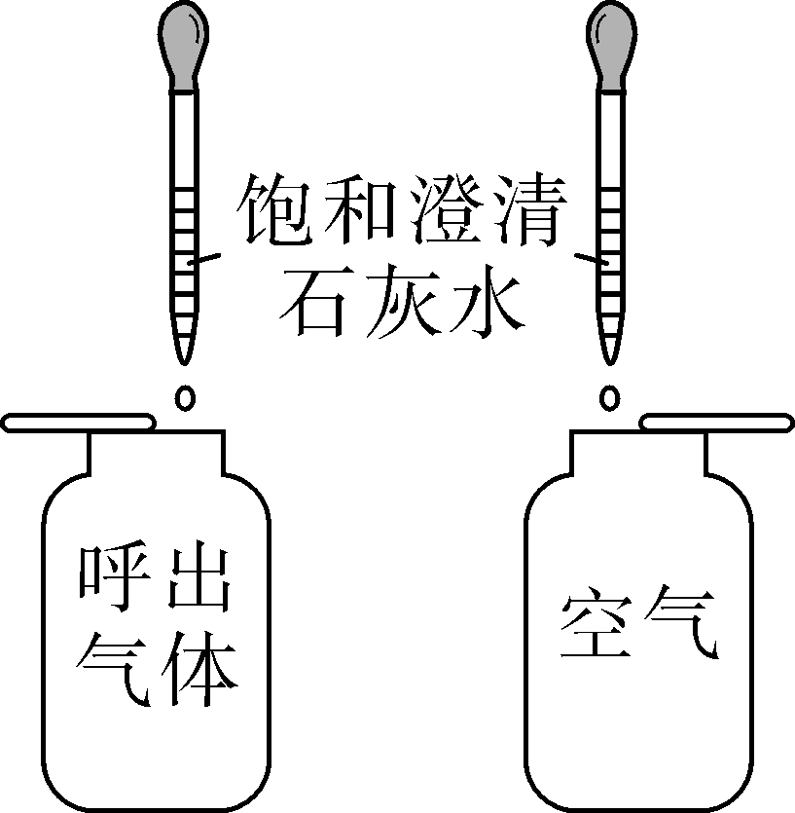 | 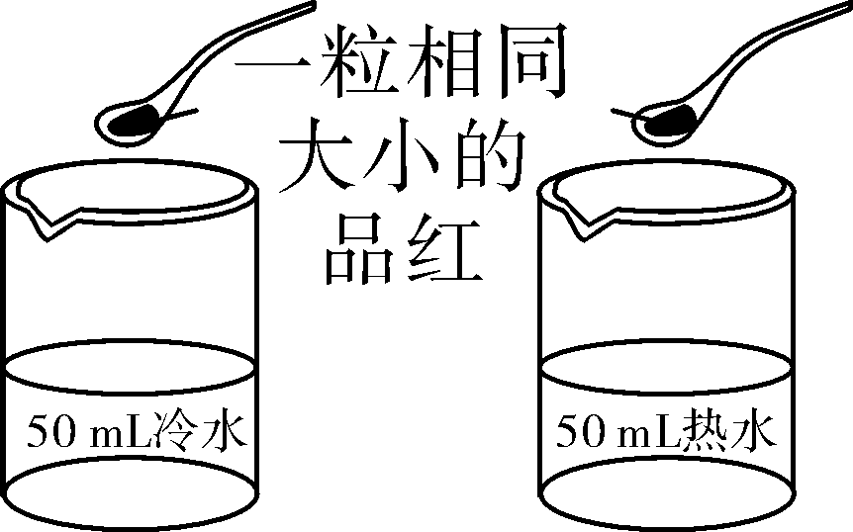 | 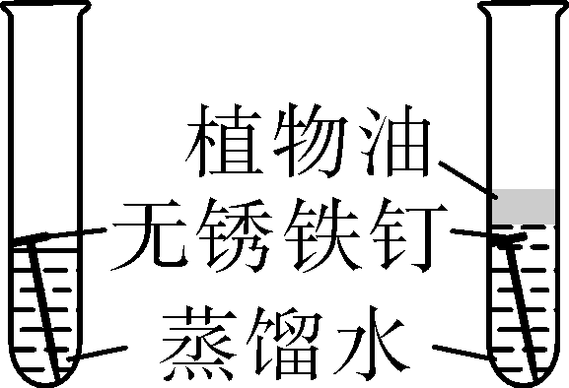
实验  分析 | 本实验条件除了要控制两个盛装气体样品的集气瓶大小规格相同外，还要控制__所滴入的饱和澄清水量__相同 | 发现两杯水都变红，且整杯热水变红时间比冷水要短。由此说明：①分子在不断运动；②影响分子运动快慢的因素有温度 | 一周后，左边试管中铁钉生锈，右边试管中铁钉无明显变化。上述实验__不能__(填“能”或“不能”)得出铁钉生锈的条件
4．结合如图所示实验，回答有关问题。
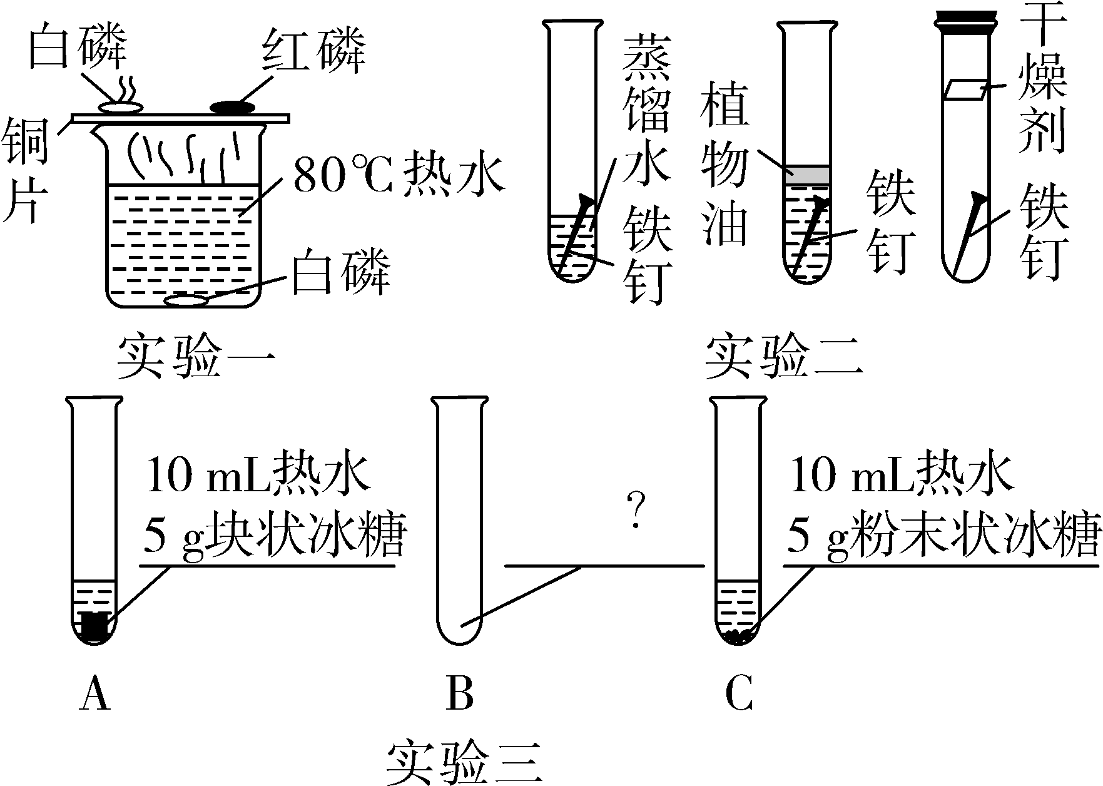
(1)实验一的目的是__验证可燃物燃烧的条件__。
(2)实验二的结论：铁生锈是铁与__空气和水__共同作用的结果。
(3)实验三，在B试管加入__10_mL冷水，5_g块状冰糖__(写出一种情况) ，即可证明温度和固体颗粒大小都是影响冰糖溶解快慢的因素。
5．根据如图所示实验回答问题：
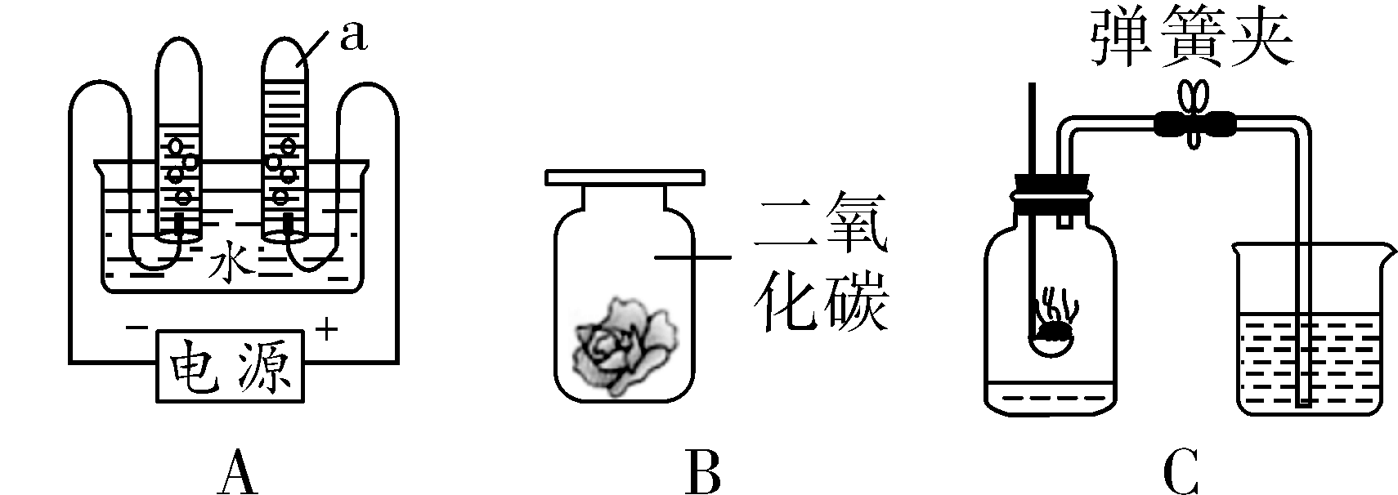
(1)仪器a的名称是__试管__。
(2)装置A中发生反应的化学方程式为__2H₂O=====2H₂↑＋O₂↑__。
(3)装置B中盛有用石蕊浸泡过的干燥纸花，观察到的现象是__无明显现象__。
(4)C装置用于测定空气中氧气的含量，该实验中能使测量结果偏大的原因是__将红磷放入集气瓶时动作过慢，有大量空气逸出__(写出一条)。
6．现有下列四套常见的实验装置，请按要求填写下列有关空格：
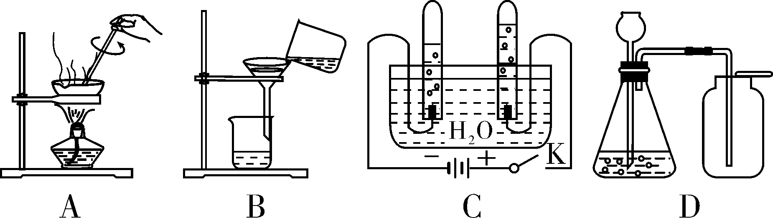
(1)除去食盐水中的少量泥沙，应选用的一套装置是__B__(填序号)，要正确完成该操作还需要的仪器名称是__玻璃棒__。
(2)在进行A装置相关操作时，玻璃棒的作用是__搅拌，使均匀受热，防止液体飞溅__。
(3)C装置内发生反应的微观实质是__水分子分解为氢原子和氧原子，每两个氧原子构成一个氧分子，每两个氢原子构成一个氢分子，大量的氧分子聚集成为氧气，大量的氢分子聚集成为氢气__。
(4)用装置D可制备O₂、CO₂等气体。请写出用该装置制取CO₂的化学方程式__CaCO₃＋2HCl===_CaCl₂＋H₂O＋CO₂↑__；实验中始终未能检验到CO₂已集满，下列解释不合理的是__C__(填序号)。
A．装置可能漏气 B．药品用量可能不足
C．导气管未伸到集气瓶底部 D．药品可能失效
7．根据下图回答问题。
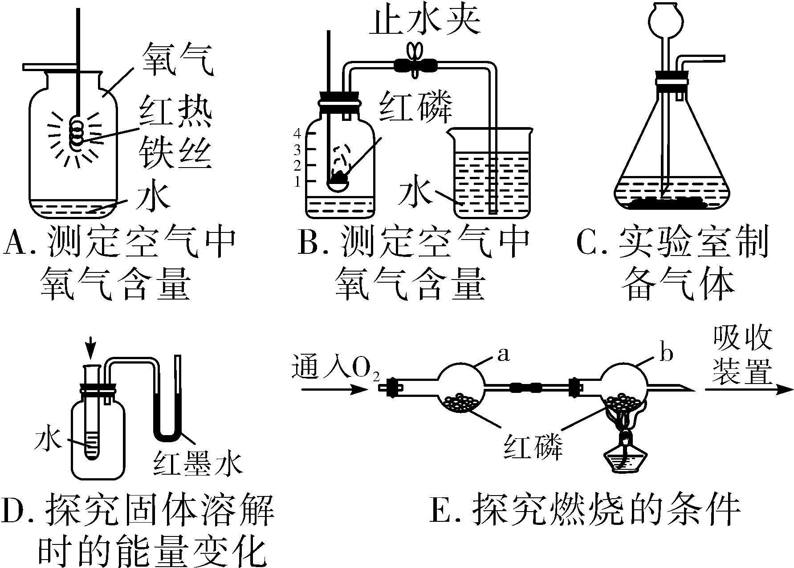
(1)A中集气瓶内水的作用是__防止反应生成的高温熔融物溅落，炸裂瓶底__。
(2)B中集气瓶内水位最终约在刻度__1__处。
(3)C中制备氧气的化学方程式是__2H₂O₂=====_2H₂O＋O₂↑__。
(4)D中若加入的固体是NH₄NO₃，实验现象是__U型管内液面出现左高右低__。
(5)E中探究可燃物燃烧的条件之一是__温度达到可燃物的着火点__。
8．请根据下列实验图回答问题。
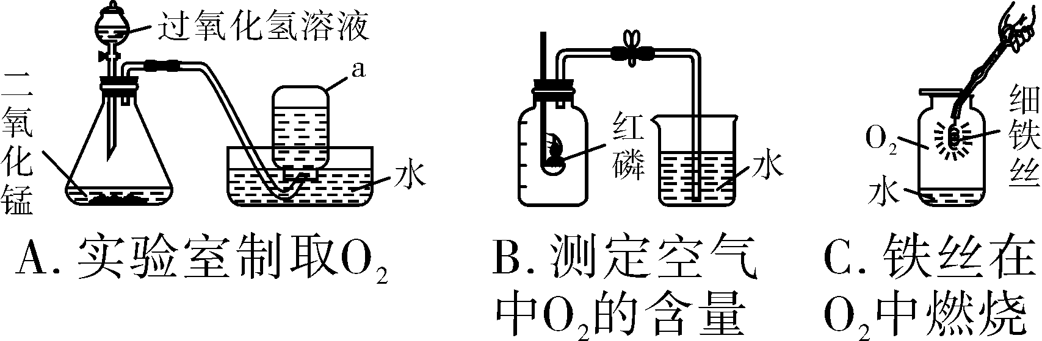
(1)仪器a的名称是__集气瓶__。
(2)上述三个实验中，水对实验仪器起到安全保护作用的是__C__(填字母)。
(3)A实验中发生反应的化学方程式是__2H₂O₂=====_2H₂O＋O₂↑__。
(4)对于B实验，小李同学进行了改进与创新，实验过程如下图所示：
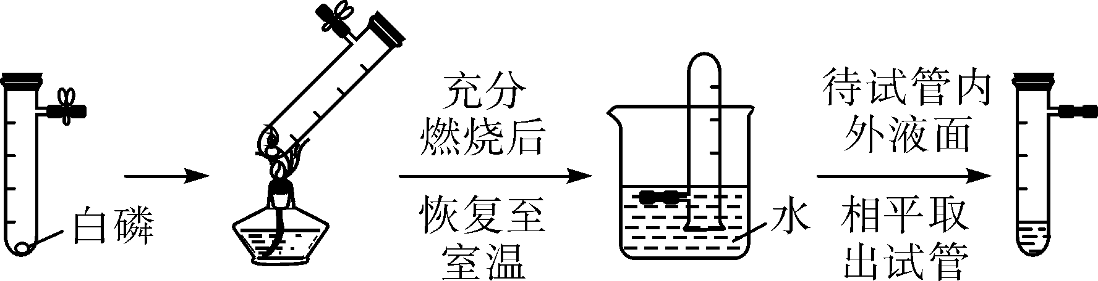
上图改进实验与B实验相比，明显的优点是__装置简单(或操作简便或实验结果更准确或封闭体系更环保等合理即可)__(写一条即可)。
9．化学实验课上，同学们用以下装置探究了气体的制取及性质验证，请回答。
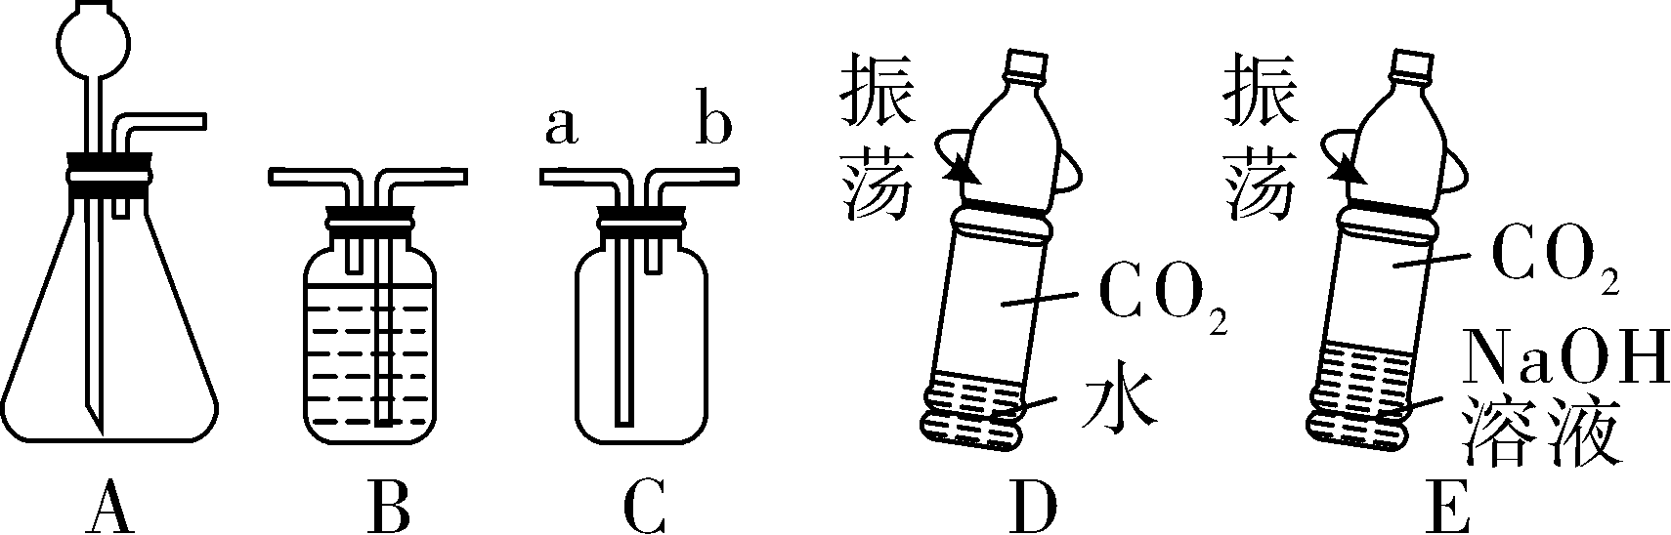
【药品准备】用35%的过氧化氢溶液稀释配制50克5%的过氧化氢溶液，稀释步骤为：计算、__量取__、溶解。
【气体制取】A、B、C连接制取并收集干燥的氧气，A中发生反应的化学方程式是__2H₂O₂=====_2H₂O＋O₂↑__，B中的液体是__浓硫酸__，C中的接口__a__(填“a”或“b”)与B连接。
【性质验证】D、E为质地相同并充满二氧化碳的软塑料瓶，两个实验同时完成是为了探究二氧化碳的性质是__二氧化碳能与氢氧化钠反应__，实验存在一处不妥，请改正__两只塑料瓶中的水和氢氧化钠体积应该相等__。
10．化学是以实验为基础的科学，根据实验1、实验2回答下列问题：
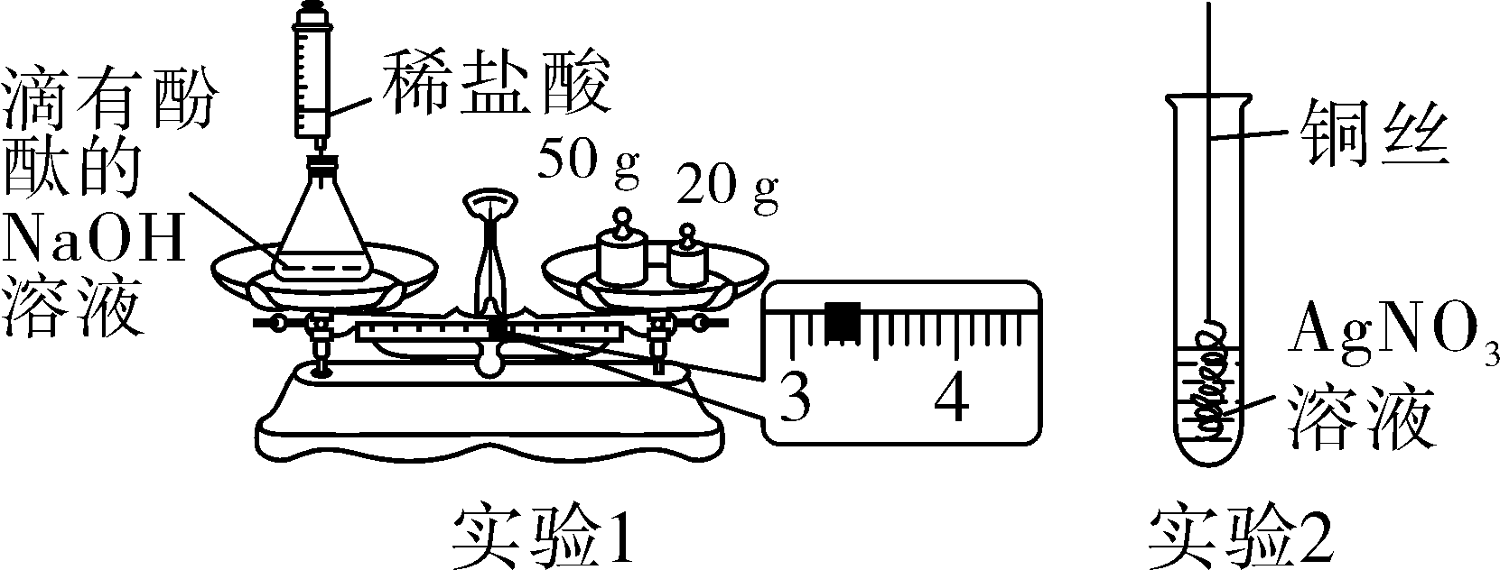
(1)实验1的实验目的是__验证质量守恒定律__，当锥形瓶中恰好完全反应时现象是__溶液由红色变为无色__，图中所示称量的质量是__73.2__g。
(2)实验2中可观察到铜丝表面的现象是__铜丝表面出现银白色物质__，可得出的结论是__铜的金属活动性比银强__。
11．下列是初中化学中的一些常用实验仪器或装置。
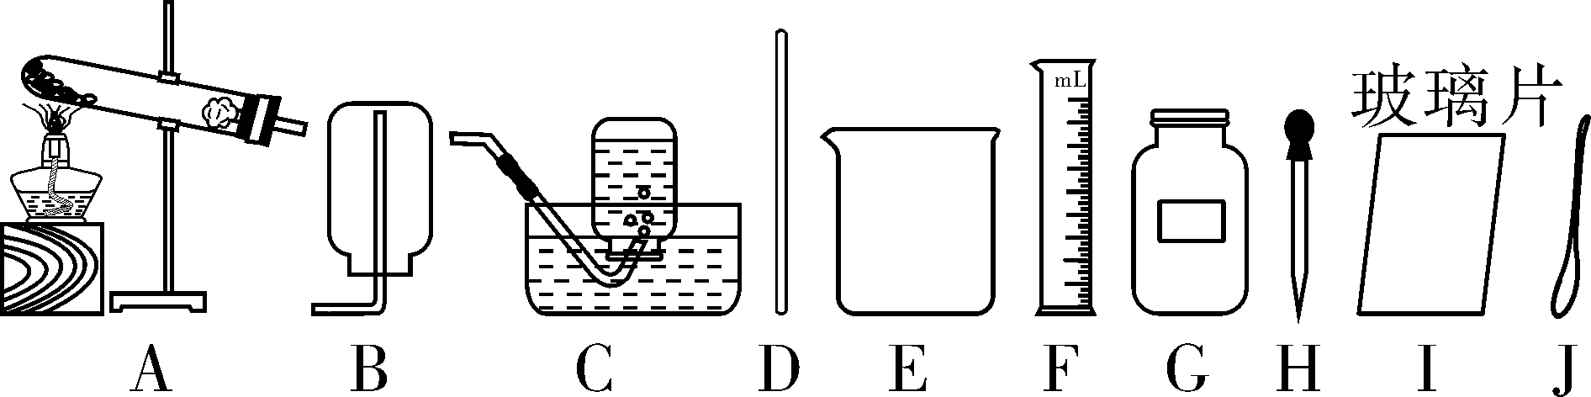
(1)实验室用高锰酸钾制取氧气的化学方程式是__2KMnO₄=====_K₂MnO₄＋MnO₂＋O₂↑__，常用来收集氧气的装置是__C__(填字母序号)。
(2)小李要配制50 g质量分数为10%的NaCl溶液，并装入试剂瓶备用。
①要完成该实验，上图中还缺少的仪器是__托盘天平__(填名称)。
②该实验过程中，玻璃棒的作用是__引流、搅拌__。
(3)用试纸测定溶液pH值的方法是：将小片pH试纸放在洁净的玻璃片上，__用玻璃棒蘸取少量待测液滴在pH试纸上，待试纸完全变色后__，与标准比色卡比较，读出pH值。若pH试纸事先用水湿润，测出的食醋pH值__偏大__(填“偏大”、“偏小”或“没有影响”)。
12．(1)实验室是科学探究的重要手段，请按要求填写下表。

实验内容 | 蒸发结晶 | 稀释浓硫酸
实验操作 | 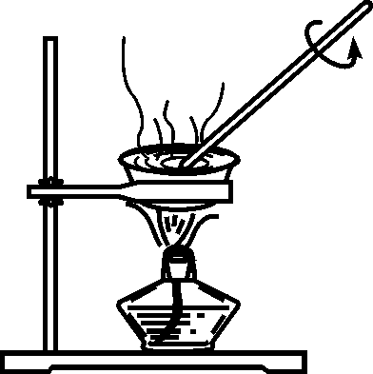 | 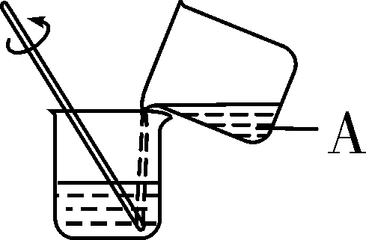
问题讨论 | ①当蒸发皿中出  现较多量固体时，  停止加热 | ②烧杯中物质  A的名称是  __浓硫酸__
(2)下图是实验室制取和收集气体的装置，请按要求回答下列问题。
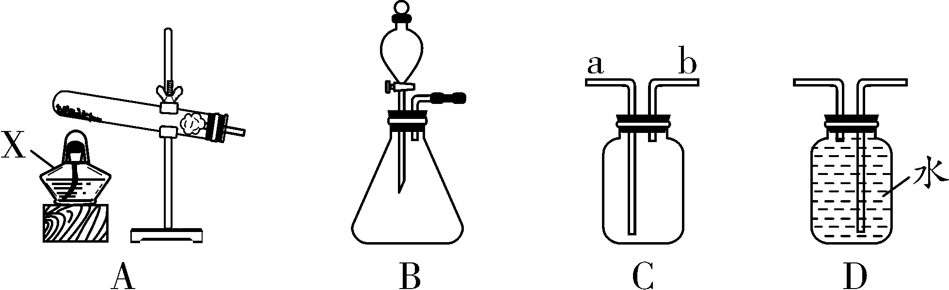
①仪器X的名称是__酒精灯__。
②实验室用高锰酸钾制取并收集较纯净的氧气，应选用的发生装置和收集装置的组合是__AD__(填字母)，该反应的化学方程式是__2KMnO₄=====_K₂MnO₄＋MnO₂＋O₂↑__。
③实验室收集CO₂时，选用C装置而不选用D装置的理由是__二氧化碳易溶于水__，CO₂气体应从C装置的__a__处(填“a”或“b”)进入。
13．如图是实验室中常见的一些装置，请回答下列问题：
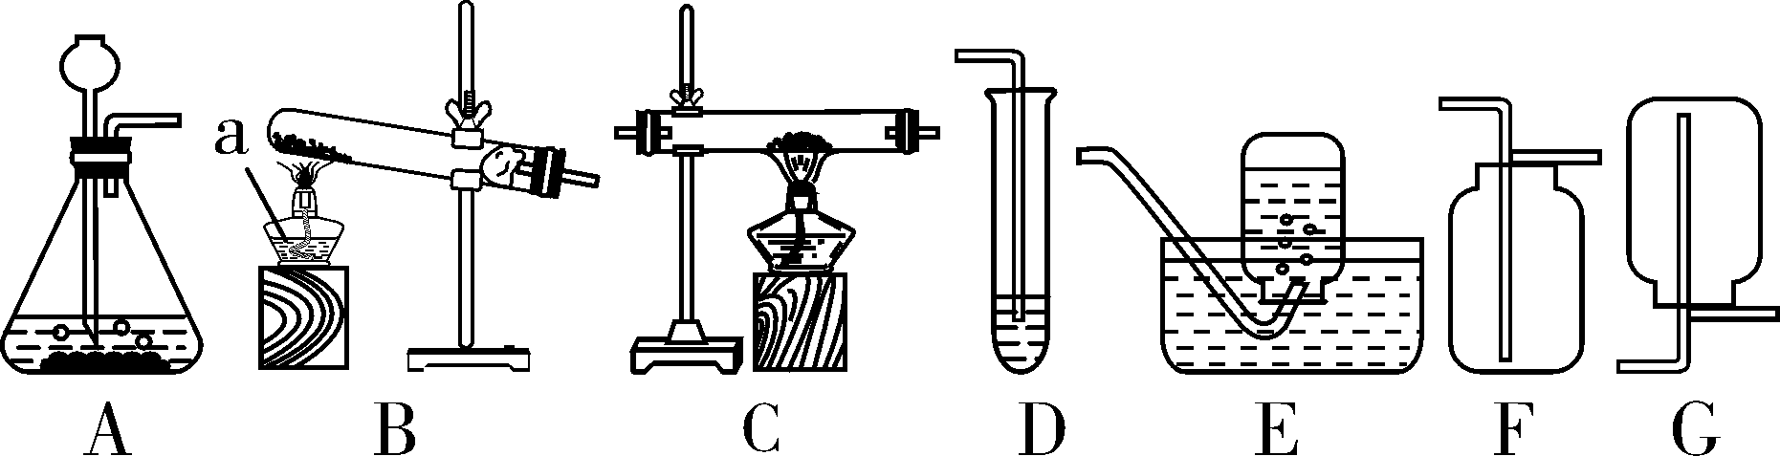
(1)仪器a的名称是__酒精灯__。
(2)实验室用高锰酸钾制取较纯净的氧气，应选择的发生装置和收集装置是__BE__。
(3)实验室用石灰石和盐酸制取二氧化碳气体，应选择的发生装置是__A__，把产生的气体通入盛有澄清石灰水的试管D中，看到出现气泡，但一直没有出现浑浊，其可能原因是__盐酸浓度过大(或石灰石浓度过小)__。
(4)实验室用氢气还原氧化铜，应选择的装置是__C__，写出氢气还原氧化铜的化学方程式是__H₂＋CuO=====___Cu＋H₂O__。
14．食用碱的主要成分是Na₂CO₃(常含有少量的NaCl)。课外探究小组为测定市售食用碱中Na₂CO₃的含量，设计了如图实验装置：
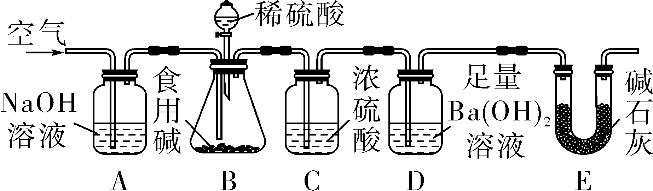
设计思路：用空气将装置B中生成的二氧化碳缓缓吹入装置D中，利用装置D的质量变化测定食用碱中Na₂CO₃的含量。
请结合实验装置和设计思路，回答下面问题：
① 装置D中发生反应的化学方程式为__Ba(OH)₂＋CO₂===_BaCO₃↓＋H₂O__；
②装置A的作用是__吸收空气中的二氧化碳__，装置E的作用是__吸收空气中的水蒸气、二氧化碳，防止进入装置D中__；
③缓缓通入空气的目的是__使氢氧化钡和二氧化碳完全反应__；
④若撤除装置A，直接通入空气会导致实验结果__偏大__(填“偏大”、“偏小”或“不变”)；若撤除装置C，对实验结果的影响是__偏大__。

